K 70 Månadsbrev 7 2022–2023 Falu IWC
Falu Inner Wheel Club
Distrikt 233
Sverige
Gott Nytt År och välkomna 10 jan 2023 kl 14.00 för att fira IW-dagen!
Vi medlemmar firar Inner Wheeldagen hos vår president Hanne Hedin på Vallmansgatan 11. I år är det 99 år sedan IW startade i Manchester, England. Vi hoppas många vill komma och fira med oss, styrelsen bjuder på kaffe och kakor som ska väl smaka samt sherry som sig bör.
Anmälan till Hanne Hedin 070 433 64 77 eller hanne.hedin@telia.com senast 8 jan.

Varför firar vi Inner Wheel-dagen just denna dag?
Jo, den 10 januari 1924 bildades den första Inner Wheel-klubben. Initiativtagare var en handlingskraftig, kunnig och entusiastisk rotary-hustru som hette Mrs Margrette Golding.
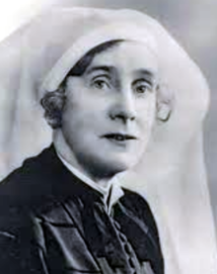

Hon var sjuksköterska och affärskvinna och såg det stora hjälpbehovet som rådde efter första världskriget. Inner Wheel var från början en stödorganisation till Rotary och det uppstod snabbt nya IW-klubbar, inte bara i England utan runt om i världen. 1949 bildades den första klubben i Sverige, det var i Filipstad.

Vår julfest 12 dec blev lyckad även om Ausie Boholm från Akademibokhandeln tvingades ställa in. Vi fick ändå en del boktips och kanske har ni hunnit läsa någon av följande:
Annie Ernaux: Åren och Omständigheter. Nguyen Phan Que Mato: Där bergen sjunger. Maria Adolfsson: Mellan djävulen och havet som är första boken i en serie om ett fiktivt land kallad Doggerland, finns fem böcker. Jonas Jonasson: Profeten och idioten, Malin Karim: Jag är Gud.
Vår disitrikspresident var på besök och delade med sig av en händelse som berörde oss alla. Då vi inte hade julklappar i år utan skänkte den slanten till UNHCR och Ukraina så inbringade kvällen via lotter och ”julklappen” 4490 kr. Tack alla som så generöst gjorde detta möjligt.

Varmt välkomna även till årets lunchmöte den 24 jan på Bergalid!
Mats Åberg kommer och berättar vad som rör sig i huvudet på en korsordskonstruktör. Hans korsord har vi säkert löst många av oss och nu får vi höra hur han gör för att få till ett bra sådant. Det är ett lunchmöte med soppa och observera att tiden är 12.00 på Bergalid.
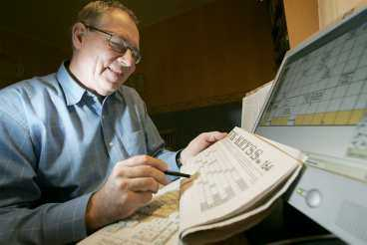

Plats: 24 jan kl 12.00 på Bergalid, Ljungbergs väg 4.
Kostnad: 250 kr betalas på plats eller i förväg med swish 1 235 339 700 (IW Falun) eller bankgiro 723 – 9451.
Klubbärenden: Vi undrar om det finns några som vill anordna en caféträff?
Anmälan: senast 19 jan via mail till anna.ellen.gustafsson@gmail.com eller sms 070-603 51 79 till vice klubbmästare Anna Gustafsson. Bjud gärna med en gäst och glöm inte namnskylten.
Avanmälan: Vid sjukdom var vänlig ring Anna, senast söndag 22 jan för att undvika att behöva betala då matbeställningen ej går att avboka samma dag.

Kommande mötesdatum hösten 2023: 10 jan IW dagen, 24 jan, 20 feb, 20 mars, 17 april, 15 maj och 15 juni.

Gott Nytt IW År och väl mött 10 jan och 24 jan hälsar styrelsen.

/Meta Tosteby, sekr

